معاونت آموزشي
مركز مطالعات و توسعه آموزش علوم پزشکی
واحد برنامهریزی آموزشی
چارچوب طراحی«طرح دوره»

اطلاعات درس:
گروه آموزشی ارایه دهنده درس: پرستاری سلامت جامعه و سالمندی
عنوان درس: نظريه ها، الگوهاي پرستاري وکاربرد آنها
کد درس: 5800020
نوع و تعداد واحد: 1.5 واحد نظری
نام مسؤول درس: دکتر رضا نگارنده
مدرس/ مدرسان: دکتر رضا نگارنده- دکتر شهزاد پاشایی پور
پیشنیاز/ همزمان: ندارد
رشته و مقطع تحصیلی: کارشناسی ارشد پرستاری سالمندی
اطلاعات مسؤول درس:
رتبه علمی: استاد
رشته تخصصی: دکترای پرستاری
محل کار: دانشکده پرستاری و مامایی علوم پزشکی تهران
تلفن تماس: 61054206
نشانی پست الکترونیک: negarandeh@gmail.com
توصیف کلی درس (انتظار میرود مسؤول درس ضمن ارائه توضیحاتی کلی، بخشهای مختلف محتوایی درس را در قالب یک یا دو بند، توصیف کند):
رشد حرفه پرستاری زاییده رویکرد علمی و تولید دانش و تئوریها بر مبنای دانش تجربی است. نظریه ها و الگوها درواقع همان دانش اختصاصی و ویژه پرستاری هستند که نحوه بکارگیری دانش و مهارتهای مراقبتی و درمانی را هدایت و تسهیل می کند. ارائه اين درس به صورت دانشجو - محوري و براساس يادگيري فعال برنامه ريزي شده است. به نحوي که به دانشجويان فرصت داده مي شود تا با نظريه ها و الگوهاي پرستاري آشنا شده و آنها را بکار گيرند.
اهداف کلی/ محورهای توانمندی:
در پایان درس دانشجویان بتوانند انواع نظریه ها و الگوهای مهم در رشته پرستاری را توضیح داده و ضمن آشنایی با ضرورت بکارگیری آنها در عرصه های مختلف رشته پرستاری اصول، شرایط و نحوه بکارگیری مدل را شرح دهند.
اهداف اختصاصی/ زیرمحورهای هر توانمندی:
پس از پایان این درس انتظار میرود که فراگیر:
- با تعاريف نظريه و الگوآشنا خواهد شد.
- تاريخچه ظهور نظريه ها و الگوها را بشناسد.
- فرايند پرستاري را به عنوان الگو در خدمات پرستاري بکار گيرد.
- نظريه پردازان مهم پرستاري و نظريه هاي آن ها بشناسد.
- کاربرد فرایند پرستاری در ارائه خدمات پرستاری را مورد تجزیه و تحلیل قرار دهد.
- اصول، شرایط و نحوه بکارگیری نظریه ها و مدلهای پرستاری را مورد مقایسه قرار دهد.

رویکرد آموزشی: مجازی | ○ حضوری | ○ ترکیبی
روشهای یاددهی- یادگیری با عنایت به رویکرد آموزشی انتخاب شده:
رویکرد مجازی
○ کلاس وارونه
○ یادگیری مبتنی بر بازی دیجیتال
○ یادگیری مبتنی بر محتوای الکترونیکی تعاملی
○ یادگیری مبتنی بر حل مسئله (PBL)
○ یادگیری اکتشافی هدایت شده
○ یادگیری مبتنی بر سناریوی متنی
○ یادگیری مبتنی بر مباحثه در فروم
سایر موارد (لطفاً نام ببرید) -------
رویکرد حضوری
○ سخنرانی تعاملی (پرسش و پاسخ، کوئیز، بحث گروهی و ...)
○ بحث در گروههای کوچک
○ ایفای نقش
○ یادگیری اکتشافی هدایت شده
○ یادگیری مبتنی بر تیم (TBL)
○ یادگیری مبتنی بر حل مسئله (PBL)
○ یادگیری مبتنی بر سناریو
○ استفاده از دانشجویان در تدریس (تدریس توسط همتایان)
○ یادگیری مبتنی بر بازی
سایر موارد (لطفاً نام ببرید) -------
رویکرد ترکیبی
ترکیبی از روشهای زیرمجموعه رویکردهای آموزشی مجازی و حضوری، به کار میرود.
لطفا نام ببرید ....................

تقویم درس:
نام مدرس/ مدرسان | فعالیتهای یادگیری/ تکالیف دانشجو | روش تدریس | عنوان مبحث | جلسه
دکتر نگارنده | تعاملی- مبتنی بر مسئله | حضوری | آشنایی با درس و ضرورت آن، تعریف مفهوم، بیانیه، نظریه و الگو | 1
دکتر نگارنده | تعاملی- مبتنی بر مسئله | حضوری | تعریف پارادایم و متاپارادایم های پرستاری، معیارهای ارزیابی نظریه | 2
دکتر نگارنده | تعاملی- مبتنی بر مسئله | حضوری | تاریخچه تحول نظریه های پرستاری | 3
دکتر نگارنده | تعاملی- مبتنی بر مسئله | حضوری | فرایند پرستاری | 4
دکتر نگارنده | تعاملی- مبتنی بر مسئله | حضوری | نظریه سیستم ها و پرستاری | 5
دکتر نگارنده | تعاملی- مبتنی بر مسئله | حضوری | نظریه خانم نایتینگل و هندرسون | 6
دکتر پاشايي پور | تعاملی- مبتنی بر مسئله | حضوری | نظریه روی و اورم | 7
دکتر پاشايي پور | تعاملی- مبتنی بر مسئله | حضوری | نظریه جانسون و واتسون | 8
دکتر پاشايي پور | تعاملی- مبتنی بر مسئله | حضوری | نظریه نیومن و نظریه راجرز | 9
دکتر پاشايي پور | تعاملی- مبتنی بر مسئله | حضوری | نظریه کینگ و نظریه پپلائو | 10
دکتر پاشايي پور | تعاملی- مبتنی بر مسئله | حضوری | نظریه های مرتبط با سالمندی | 11
دکتر پاشايي پور | تعاملی- مبتنی بر مسئله | حضوری | نظریه های مرتبط با سالمندی | 12

وظایف و انتظارات از دانشجو (منظور وظایف عمومی دانشجو در طول دوره است. وظایف و انتظاراتی نظیر حضور منظم در کلاس درس، انجام تکالیف در موعد مقرر، مطالعه منابع معرفی شده و مشارکت فعال در برنامههای کلاس)
- تهيه و ارائه تکاليفي که در براي جلسه از قبل تعيين مي شود.
- معرفي يکي از نظريه هاي پرکاربرد در پرستاري و ارايه نمونه اي از کاربرد آن.
- بکارگيري نظريه در حل مشکل/مشکلات مددجو/مددجويان و ارايه گزارش آن به صورت کتبي و شفاهي.

روش ارزیابی دانشجو:
- ذکر نوع ارزیابی (تکوینی/تراکمی)
- ذکر روش ارزیابی دانشجو
- ذکر سهم ارزشیابی هر روش در نمره نهایی دانشجو

10 | حضور فعال و شرکت در بحث هاي کلاسي و رعایت پوشش حرفه ای (ارزیابی تکوینی)
10 | تهيه و ارايه تکاليف کلاسي هفتگي (ارزیابی تکوینی)
30 | معرفي يکي از نظريه هاي پرکاربرد در پرستاري و ارايه نمونه اي از کاربرد آن (ارزیابی تکوینی)
50 | آزمون نهايي (ارزیابی تراکمی)

- ارزیابی تکوینی (سازنده): ارزیابی دانشجو در طول دوره آموزشی با ذکر فعالیتهایی که دانشجو به طور مستقل یا با راهنمایی استاد انجام میدهد. این نوع ارزیابی میتواند صرفا با هدف ارایه بازخورد اصلاحی و رفع نقاط ضعف و تقویت نقاط قوت دانشجو صورت پذیرفته و یا با اختصاص سهمی از ارزیابی به آن، در نمره دانشجو تأثیرگذار باشد و یا به منظور تحقق هر دو هدف، از آن استفاده شود. نظیر: انجام پروژههای مختلف، آزمونهای تشخیصی ادواری، آزمون میان ترم مانند کاربرگهای کلاسی و آزمونک (کوییز) های کلاسی
- ارزیابی تراکمی (پایانی): ارزیابی دانشجو در پایان دوره است که برای مثال میتواند شامل موارد زیر باشد:
- آزمونهای کتبی، شفاهی و یا عملی با ذکر انواع آزمونها برای مثال آزمونهای کتبی شامل آزمونهای کتبی بسته پاسخ اعم از «چندگزینهای»، «جورکردنی گسترده»، «درست- نادرست» و آزمونهای کتبی باز پاسخ اعم از تشریحی و کوته پاسخ، آزمونهای استدلالی نظیر آزمون ویژگیهای کلیدی، سناریونویسی با ساختن فرضیه و ....، آزمونهای عملی که برای مثال میتواند شامل انواع آزمونهای ساختارمند عینی نظیر OSCE، OSLE و ... و یا ارزیابی مبتنی بر محل کار با استفاده از ابزارهایی نظیرDOPS، لاگبوک، کارپوشه (پورت فولیو)، ارزیابی 360 درجه و ..... باشد.

منابع: منابع شامل کتابهای درسی، نشریههای تخصصی، مقالهها و نشانی وبسایتهای مرتبط میباشد.
الف) کتب:
ب) مقالات:
ج) محتوای الکترونیکی:
د) منابع برای مطالعه بیشتر:
- 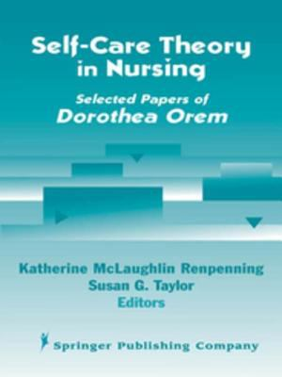Self Care Theory in Nursing (online) by Dorothea E. Orem; Kathie
Publication Date: 2003
- 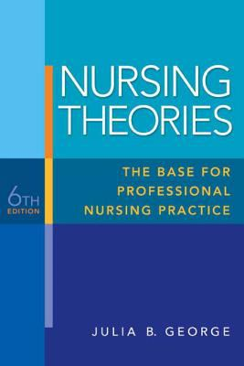Nursing Theories: the base for professional nursing practice (print) by Julia B. George
Publication Date: 2010
- 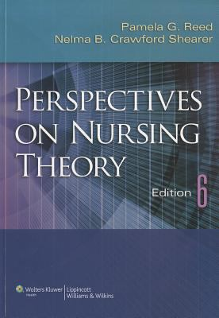Perspectives on Nursing Theory (print) by Pamela G. Reed; Nelma B. Crawford Shearer
Publication Date: 2011
- 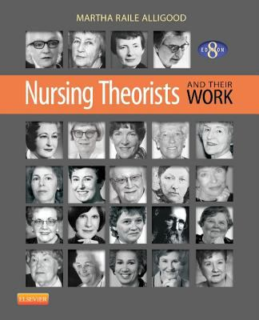Nursing Theorists and Their Work (print) by Martha Raile Alligood
ISBN: 9780323091947
Publication Date: 2013
- 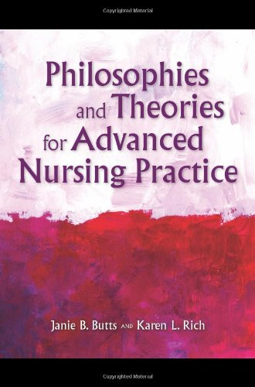Philosophies and Theories for Advanced Nursing Practice (print) by Janie B. Butts; Karen L. Rich
Publication Date: 2010
- Nursing Theories (print) by Julia B. George
Publication Date: 2010
- 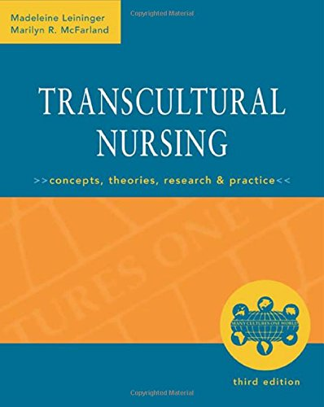Transcultural Nursing (print) by Madeleine Leininger; Marilyn R. McFarland
Publication Date: 2002
- 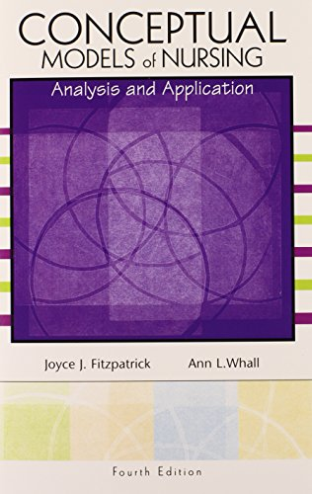Conceptual Models of Nursing (print) by Joyce J. Fitzpatrick; Ann L. Whall
Publication Date: 2004
- 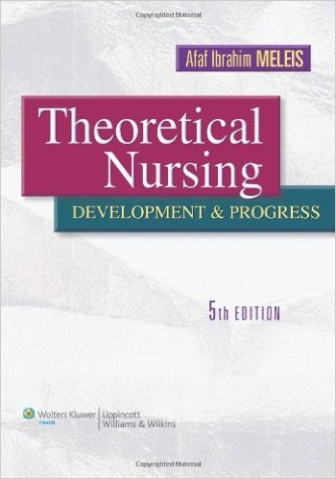Theoretical nursing : development and progress / Afaf Ibrahim Meleis,Pennsylvania. — Fifth Edition

ردیف | اهداف و محتوای آموزشی | حیطه شناختی | حیطه مهارتی | حیطه نگرشی | نوع سوال | تعداد سوال | زمان هر سوال
 | با تعاريف نظريه و الگوآشنا خواهد شد.  تاريخچه ظهور نظريه ها و الگوها را بشناسد.  فرايند پرستاري را به عنوان الگو در خدمات پرستاري بکار گيرد. | * |  |  | تشریحی | 2 سوال | 15 دقیقه
 | نظريه پردازان مهم پرستاري و نظريه هاي آن ها بشناسد. | * |  |  | تشریحی | 2 سوال | 15 دقیقه
 | کاربرد فرایند پرستاری در ارائه خدمات پرستاری را مورد تجزیه و تحلیل قرار دهد. | * |  |  | تشریحی | 2 سوال | 15 دقیقه
 | اصول، شرایط و نحوه بکارگیری نظریه ها و مدلهای پرستاری را مورد مقایسه قرار دهد. | * |  | * | تشریحی | 2 سوال | 15 دقیقه
بلوپرینت:

مشتمل بر: نظري، عملي و یا نظري- عملي به تفكيك تعداد واحدهاي مصوب. (مثال: 2 واحد نظری، 1 واحد عملی)
. Educational Approach
. Virtual Approach
. Blended Approach: Blended learning is an approach to education that combines online educational materials and opportunities for interaction online with traditional place-based classroom methods.
. این وظایف مصادیقی از وظایف عمومی هستند و میتوانند در همه انواع دورههای آموزشی اعم از حضوری و مجازی، لحاظ گردند.
. در رویکرد آموزشی مجازی، سهم ارزیابی تکوینی بیش از سهم ارزیابی تراکمی باشد.
. Formative Evaluation
. Summative Evaluation
. Objective Structured Clinical Examination
. Objective Structured Laboratory Examination
. Workplace Based Assessment
. مشاهده مستقیم مهارتهای بالینی Direct Observation of Procedural Skills: روشی است که به طور ویژه، برای ارزیابی مهارتهای عملی (پروسیجرها) طراحی شده است. در این روش فراگیر در حين انجام پروسيجر، مورد مشاهده قرار ميگیرد و عملکرد وي بر اساس يک چک ليست ساختارمند، ارزيابي ميشود.. با اين روش، بعد از هر بار انجام آزمون، نقاط قوت و ضعف فراگير شناسايي مي شوند. فرايند مشاهده فراگير در حدود ۱۵ دقيقه و ارائه بازخورد به وي حدود ۵ دقيقه به طول ميانجامد.
. Logbook
. Portfolio
. Multi Source Feedback (MSF)

